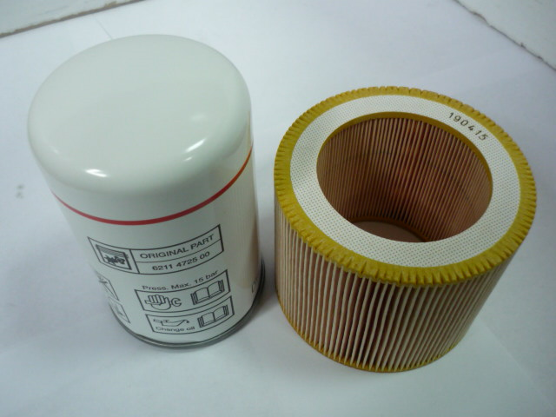

Код из 1С | Артикул | Наименование/ Бренд/  Поставщик | Материал | Место установки/Назначение
F0071148 | 2200-9023-56 | Фильтр для компрессора |  | Компрессорное оборудование Chicago
 |  | Atlas Copco

